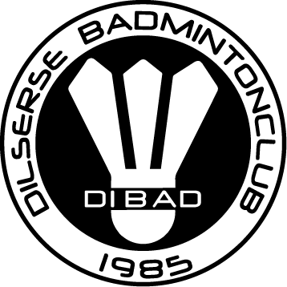
Beste ouders, spelers, badmintonvrienden,

Met het afsluiten van seizoen 2021 – 2022 hebben we voor het eerste sinds 2 jaar een “normaal” seizoen kunnen afwerken. Trainingen en spelmomenten konden doorgaan zoals gepland en onze competitie spelers konden terug starten.

Een aantal activiteiten, denk aan onze jaarlijkse eetdag, internationaal toernooi of activiteiten voor jeugdspelers, draaiden nog op een laag pitje. Achter de schermen zijn we echter hard aan het werken om jullie in het nieuwe seizoen terug een aantal leuke activiteiten te kunnen aanbieden. Een eerste resultaat was onze einde seizoen activiteit waar recreanten samen met jeugd- en competitiespelers een clubtoernooi speelden.

Voor het nieuwe seizoen zijn we blij dat we jullie kunnen mededelen dat de zowel de lidgelden als onze trainingsuren ongewijzigd blijven.
Speeluren seizoen 2022 – 2023:

Woensdag:
17u30 – 19u00: Training jeugd groep 1 (start: vrijdag 2 september)
19u00 – 20u30: Training jeugd groep 2 (start: vrijdag 2 september)
20u30 – 22u30: Training volwassenen (vrij spel vanaf 27 juli, training vanaf 17 augustus)

Donderdag:
19u30 – 22u00: Recreanten (start: donderdag 1 september)

Vrijdag:
17u30 – 19u30: Training jeugd (vrij spelen vanaf 22 juli, training vanaf 2 september)
17u30 – 19u30: Vrij spelen iedereen (vanaf 22 juli)

Zaterdag:
10u00 – 12u00: Vrij spelen iedereen (start: 3 september)

Zondag:
10u00 – 12u00: Vrij spelen iedereen (start: 24 juli)
13u45 – 18u00: Competitie (start: 4 september)

Lidgelden seizoen 2022 – 2023

Jeugdspelers (-18 jaar): € 115 voor het eerste lid, € 100 vanaf het tweede lid
Volwassenen: € 135
Recreanten: € 90
Spelers andere club: € 70

Gelieve te betalen vóór einde september op BE78 0689 0604 4186 (Belfius – BIC: GKCCBEBB) met vermelding van: “Lidgeld + de naam van het aangesloten lid”.

- Het maximumbedrag voor meer dan 2 leden per gezin bedraagt € 300
- Nieuwe leden mogen 3 keer gratis komen spelen, weliswaar op eigen risico
- Via de Mutualiteit is het mogelijk een deel van het lidgeld te recuperen

Moesten er bepaalde aanpassingen of nieuwtjes zijn, vernemen jullie deze zoals steeds via één van onze groepen op Facebook of WhatsApp. Voor al jullie vragen zijn wij ook steeds bereikbaar via info@dibad.be of spreek iemand van ons even aan in de sporthal!

Tot binnenkort en houd het gezond!

Met sportieve groeten,

Het bestuur van Dibad vzw

